# Testrapport

Naam: Tom Kooij

Datum: [Datum van het rapport]

Projectnaam: Rock-it hypotheektool

Versienummer: 1.0.0

1. **Inleiding**

De doel van het testrapport is om de werking en functionaliteiten van de applicatie te testen, die speciaal voor Rock-it is gemaakt. De scope van de test is de hele applicatie, aangezien alle functionaliteiten getest moeten worden. De applicatie zelf is gemaakt in Java en werkt via de command line.

1. **Testdoelstellingen**

De doelen van de test is om alle testscenario’s die zijn gemaakt te testen, te bekijken, en om dan te concluderen of de applicatie klaar is voor gebruik. De minimale doelstellingen van deze test zijn de acceptatie van alle testscenario’s, aangezien hier ook de benodigde elementen in staan die minimaal in de applicatie aanwezig moeten zijn.

1. **Testomgeving**
   * Hardware: Asus laptop LAPTOP-380QATFB
     + Processor: Intel(R) Celeron(R) N4020 CPU @ 1.10GHz 1.10 GHz
   * Software: Eclipse 4.29.0
   * Configuraties: Niet van toepassing
   * Testdata: [Beschrijving van de gebruikte testdata]
   * Testtools: Maven, Mockito, JUnit
2. **Teststrategie en -planning**

Eerst zijn er unit testen uitgevoerd m.b.v. JUnit & Mockito, om te kijken of de methodes goed op zichzelf functioneren. Vervolgens zijn er integratie testen uitgevoerd, om te bekijken of de methodes ook in de applicatie goed functioneren. Als laatste is er een testdekking gedaan van de gehele applicatie, waaruit een dekkingspercentage kwam van: 82,8% .

1. **Testuitvoering**

Desbetreffende testscenario’s, -cases, -prioriteiten en -resultaten kunt u vinden in de documenten onderaan dit bestand.

1. **Resultaten en bevindingen**

Overzichten van de testresultaten kunt u vinden in de documenten onderaan dit bestand.  
Er zijn geen ernstige bugs of problemen gevonden tijdens het testen van de methodes en de applicatie zelf. Een negatieve bevindingen die wel is gevonden, is dat wanneer men een string invoert in plaats van de gevraagde int of double, dat de applicatie een foutmelding terugstuurt en daarna gelijk sluit. Misschien dat het mogelijk is om dit aan te passen, zodat de applicatie blijft werken zelfs na het gooien van een foutmelding.

1. **Conclusies**

De applicatie werkt zoals behoren en bevat geen bugs. Alle methodes zijn er in verwerkt en doen het. De code kan nog wel wat opgeschoond worden en de methodes zouden misschien nog wel verbeterd kunnen worden om mogelijke toekomstige problemen of bugs te voorkomen. Maar zoals de site nu is, kan het in principe live gaan.

1. **Aanbevelingen**

Momenteel moeten mensen handmatig de hoeveelheid geld die ze op hun rekening hebben staan invoeren, net zoals hun rentepercentage. Ik zou graag willen dat men hun rekeninggegevens ergens op zou kunnen slaan, waardoor ze deze alleen maar hoeven op te vragen wanneer ze inloggen.   
Wat ook al benoemd was, de opschoning van de code is ook een goede verbetering, niet alleen vanwege de overzichtelijkheid, maar ook om bugs te bestrijden.

1. **Testdekking**

Een overzicht van alle geteste functies kunt u vinden in de applicatie die is meegegeven samen met dit document, in het bestand: AppTest.java.

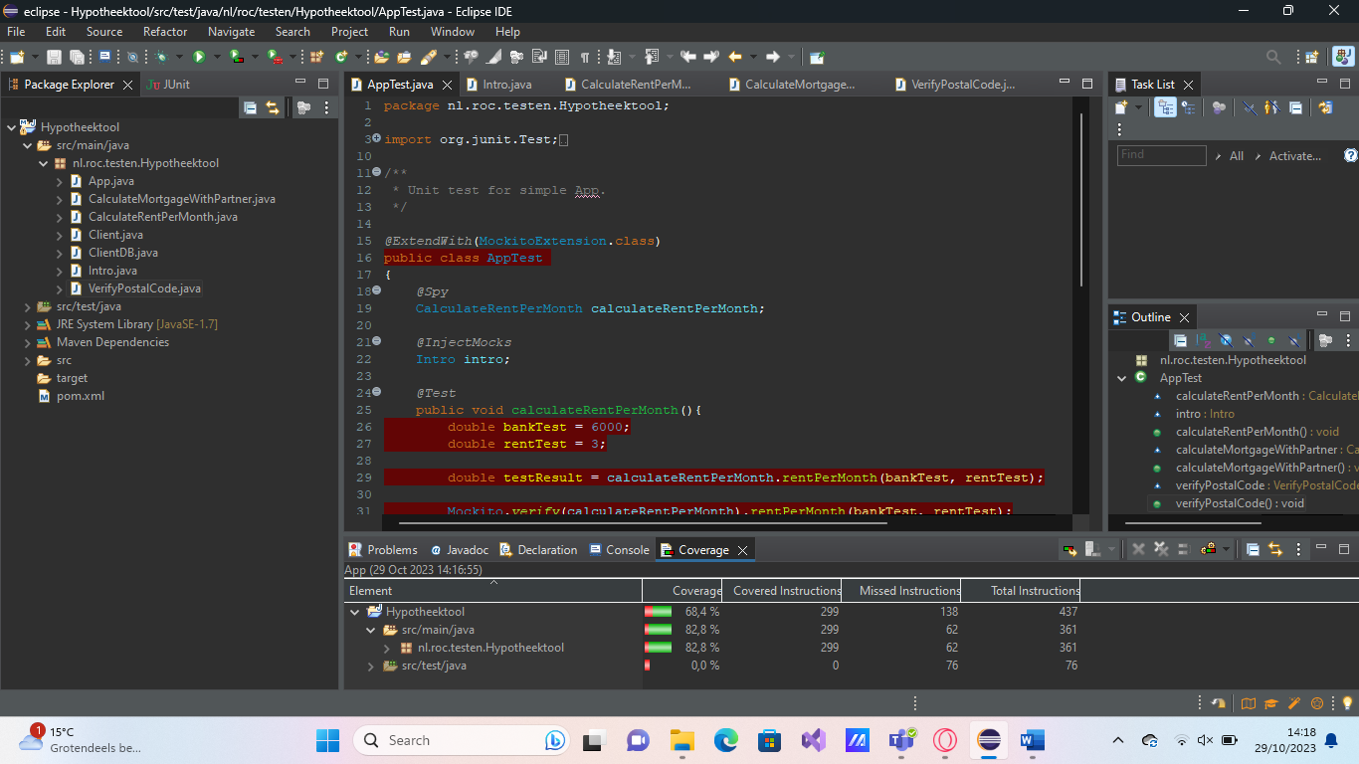Resultaten testdekking:

1. **Bijlagen**

Documenten:

[Testen 1 - Testscenario Maandbedrag Uitrekenen.docx](Testen%201%20-%20Testscenario%20Maandbedrag%20Uitrekenen.docx)  
[Testen 1 - Testscenario Maximale Hypotheek.docx](Testen%201%20-%20Testscenario%20Maximale%20Hypotheek.docx)  
[Testen 1 - Testscenario Maximale Hypotheek_2.docx](Testen%201%20-%20Testscenario%20Maximale%20Hypotheek_2.docx)  
[Testen 1 - Testscenario Maximale Hypotheek_3.docx](Testen%201%20-%20Testscenario%20Maximale%20Hypotheek_3.docx)  
[Testen 1 - Testscenario Maximale Hypotheek_4.docx](Testen%201%20-%20Testscenario%20Maximale%20Hypotheek_4.docx)  
[Testen 1 - Testscenario Studieschuld.docx](Testen%201%20-%20Testscenario%20Studieschuld.docx)  
[Testen 1 - Testscenario Verkeerde Input.docx](Testen%201%20-%20Testscenario%20Verkeerde%20Input.docx)

Uitgevoerde test:

Vul hier je naam in:

Tom

Welkom, Tom! Hoeveel geld heb je op je rekening staan:

6000

Kies wat je nu wilt doen:

1. Rente/maand berekenen

2. Uitrekenen maximale hypotheek

3. Hypotheek aanvragen

4. Laat klanten zien

5. Ga terug

1

Vul hier jouw rentepercentage in:

3

Jouw rente per maand is: €15.0

Kies wat je nu wilt doen:

1. Rente/maand berekenen

2. Uitrekenen maximale hypotheek

3. Hypotheek aanvragen

4. Laat klanten zien

5. Ga terug

2

Heeft u een partner? Ja, vul dan hun hypotheek hierin. Zo niet, vul dan 0 in.

3500

Jouw maximale hypotheek is: €40375.0

Kies wat je nu wilt doen:

1. Rente/maand berekenen

2. Uitrekenen maximale hypotheek

3. Hypotheek aanvragen

4. Laat klanten zien

5. Ga terug

3

Vul hier uw postcode in:

6666

Uw verzoek is in de wachtrij geplaatst. U hoord zo spoedig mogelijk van ons.

Kies wat je nu wilt doen:

1. Rente/maand berekenen

2. Uitrekenen maximale hypotheek

3. Hypotheek aanvragen

4. Laat klanten zien

5. Ga terug

4

James Madden: €6000.0

Sarah Collins: €5555.0

Jamm Cook: €7000.0

Kies wat je nu wilt doen:

1. Rente/maand berekenen

2. Uitrekenen maximale hypotheek

3. Hypotheek aanvragen

4. Laat klanten zien

5. Ga terug

5

Vul hier je naam in:

Tom

Welkom, Tom! Hoeveel geld heb je op je rekening staan:

lll

(foutmelding)